目录
一、系统初始化 3
1) 设置主机名以及域名解析 3
2) 设置系统yum镜像源 3
3) 安装依赖包以及常用软件 3
4) 安装nfs服务以及设置启动 3
5) 关闭swap、selinux、firewalld 3
6) 调整系统内核参数 3
7) 加载系统ipvs相关模块 4
二、部署k8s集群 4
1) 安装部署docker 4
2) 安装部署kubernetes 5
3) 初始化管理节点 5
4) 加入工作节点 6
5) 部署网络插件flannel 6
6) 检查集群健康状况 6
三、部署功能组件 7
1) 部署页面工具Dashboard 7
2) 部署监控平台Prometheus 8
3) 部署应用管理Helm 9
4) 部署日志系统EFK 9
四、部署高可用集群 10
1) 系统初始化 10
2) 安装docker和kubernetes 10
3) 部署haproxy和keepalived 10
4) 初始化管理节点 10
5) 加入其余管理节点和工作节点 11
6) 部署网络，检查集群健康状况 11
五、其他 12
1) 命令自动补全 12
2) 部署镜像仓库 12
3) 集群状态查看 12
前置条件：
- 一台或多台机器
- 操作系统：CentOS7.x-86_x64
- 运行内存：2GB或更多
- 系统内核：2CPU或更多
- 硬盘大小：30GB或更多
- 集群中所有机器之间网络互通可以访问外网（需要拉取镜像）
- 节点之中不可以有重复的主机名、MAC 地址、Product_uuid
- 禁止交换分区

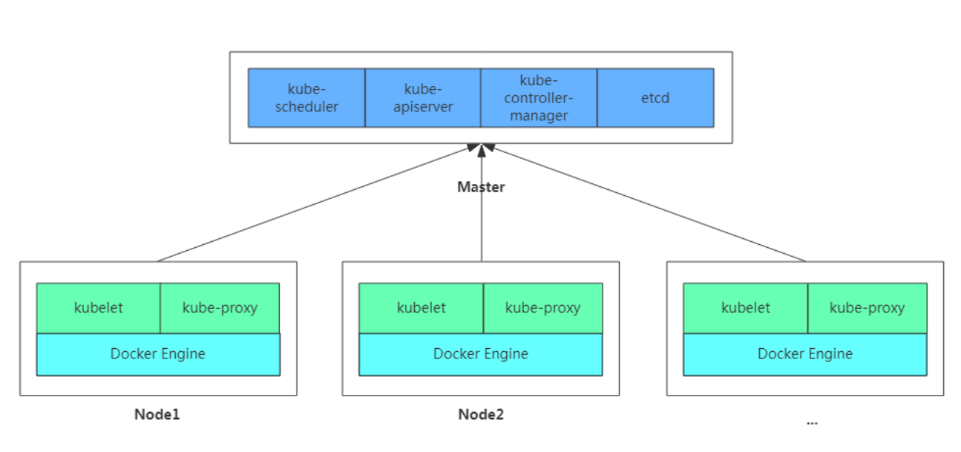
Kubernetes架构图

一、系统初始化

设置主机名以及域名解析
hostnamectl set-hostname k8s-128
cat >> /etc/hosts <<EOF
192.168.17.128 k8s-128
192.168.17.129 k8s-129
192.168.17.130 k8s-130
192.168.17.200 myregistry.com
EOF

设置系统yum镜像源
wget -O /etc/yum.repos.d/CentOS-Base.repo http://mirrors.aliyun.com/repo/Centos-7.repo
yum clean all && yum makecache

安装依赖包以及常用软件
yum -y install vim curl wget unzip ntpdate net-tools ipvsadm ipset sysstat conntrack libseccomp
ntpdate ntp1.aliyun.com

安装nfs服务以及设置启动
yum -y install nfs-common nfs-utils rpcbind
systemctl start nfs && systemctl enable nfs
systemctl start rpcbind && systemctl enable rpcbind

关闭swap、selinux、firewalld
swapoff -a && sed -i '/ swap / s/^\(.*\)$/#\1/g' /etc/fstab
setenforce 0 && sed -i 's/^SELINUX=.*/SELINUX=disabled/' /etc/selinux/config
systemctl stop firewalld && systemctl disable firewalld
更多参考： Kubernetes集群开启Firewall

调整系统内核参数
cat > /etc/sysctl.d/kubernetes.conf <<EOF
# 开启网桥模式,关闭ipv6协议（必要）
net.bridge.bridge-nf-call-iptables=1
net.bridge.bridge-nf-call-ip6tables=1
net.ipv6.conf.all.disable_ipv6=1
# 启用IP路由转发功能,关闭TW状态快速回收机制
net.ipv4.ip_forward=1
net.ipv4.tcp_tw_recycle=0
# 禁止使用Swap空间,只有当系统OOM时才允许使用它
vm.swappiness=0
# 设置文件句柄数目,打开数目(可选)
fs.file-max=2000000
fs.nr_open=2000000
fs.inotify.max_user_instances=512
fs.inotify.max_user_watches=1280000
# 设置系统最大连接数(可选)
net.netfilter.nf_conntrack_max=524288
EOF

sysctl -p /etc/sysctl.d/kubernetes.conf

加载系统ipvs相关模块
modprobe br_netfilter
cat > /etc/sysconfig/modules/ipvs.modules <<EOF
#!/bin/bash
modprobe -- ip_vs
modprobe -- ip_vs_rr
modprobe -- ip_vs_wrr
modprobe -- ip_vs_sh
modprobe -- nf_conntrack_ipv4
EOF

chmod 755 /etc/sysconfig/modules/ipvs.modules
sh /etc/sysconfig/modules/ipvs.modules && lsmod | grep -e ip_

二、部署k8s集群

安装部署docker
# 设置镜像源，安装docker及组件
yum install -y yum-utils device-mapper-persistent-data lvm2
yum-config-manager --add-repo http://mirrors.aliyun.com/docker-ce/linux/centos/docker-ce.repo
yum install -y docker-ce-19.03.5 docker-ce-cli-19.03.5

# 设置镜像加速，仓库地址，日志模式
mkdir /etc/docker
cat > /etc/docker/daemon.json <<EOF
{
"registry-mirrors": ["https://jc3y13r3.mirror.aliyuncs.com"],
"insecure-registries":["myregistry.com"],
"exec-opts": ["native.cgroupdriver=systemd"],
"log-driver": "json-file",
"log-opts": { "max-size": "100m" }
}
EOF

# 重启docker，设置启动
mkdir -p /etc/systemd/system/docker.service.d
systemctl daemon-reload && systemctl restart docker && systemctl enable docker

安装部署kubernetes
# 设置kubernetes镜像源
cat <<EOF > /etc/yum.repos.d/kubernetes.repo
[kubernetes]
name=Kubernetes
baseurl=http://mirrors.aliyun.com/kubernetes/yum/repos/kubernetes-el7-x86_64
enabled=1
gpgcheck=0
repo_gpgcheck=0
gpgkey=http://mirrors.aliyun.com/kubernetes/yum/doc/yum-key.gpg
http://mirrors.aliyun.com/kubernetes/yum/doc/rpm-package-key.gpg
EOF

# 安装kubeadm、kubectl、kebelet
yum -y install kubeadm-1.17.4 kubectl-1.17.4 kubelet-1.17.4
systemctl enable kubelet.service

初始化管理节点
# 修改准备好的kubeadm配置文件，然后初始化集群
vim kubeadm-config.yaml
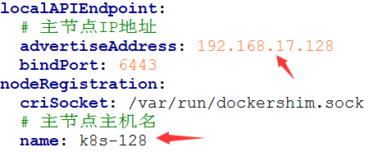
kubeadm init --config=kubeadm-config.yaml --upload-certs | tee kubeadm-init.log

# 初始化成功后，根据日志提示执行以下命令
mkdir -p $HOME/.kube
sudo cp -i /etc/kubernetes/admin.conf $HOME/.kube/config
sudo chown $(id -u):$(id -g) $HOME/.kube/config

加入工作节点
# 根据初始化日志提示，执行kubeadm join命令加入集群
kubeadm join 192.168.17.128:6443 --token abcdef.0123456789abcdef \
--discovery-token-ca-cert-hash sha256:260796226d…………

部署网络插件flannel
# 执行准备好的yaml部署文件
kubectl apply -f kube-flannel.yaml

检查集群健康状况
kubectl get cs && kubectl get nodes && kubectl get pod --all-namespaces
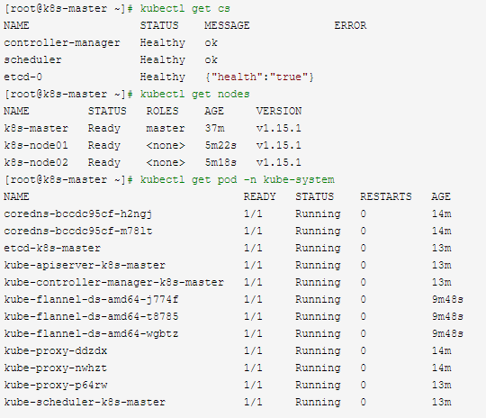

三、部署功能组件

部署页面工具Dashboard
# 执行准备好的yaml部署文件
kubectl apply -f kube-dashboard.yml

# 等待部署完成
kubectl get pod -n kubernetes-dashboard

# 更改ClusterIP => NodePort
kubectl edit svc kubernetes-dashboard -n kubernetes-dashboard
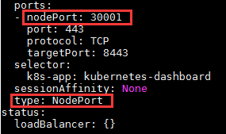

# 访问masterip:port, 使用命令查看token
kubectl -n kube-system describe secret $(kubectl -n kube-system get secret | grep admin-user-token | awk '{print $1}')
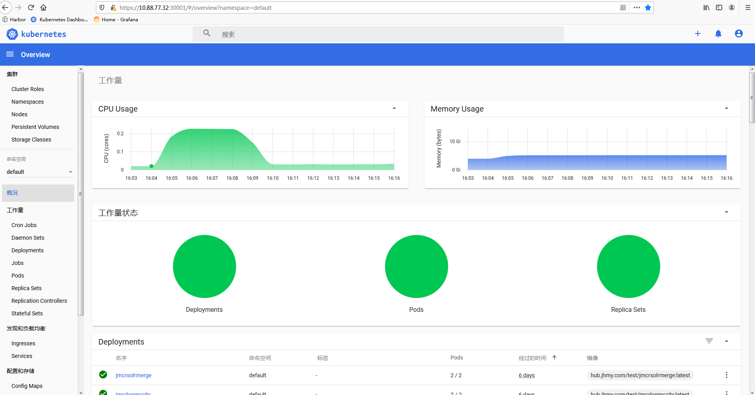
更多详情：Kubernetes实战总结 - dashboard部署（v2.0.0-rc6）

部署监控平台Prometheus
# 先部署setup文件，然后部署其余文件
cd kube-prometheus-0.3.0/manifests
kubectl create -f kube-prometheus/setup
until kubectl get servicemonitors --all-namespaces ; do date; sleep 1; echo ""; done
kubectl create -f .

# 等待部署完成
kubectl get pod -n monitoring
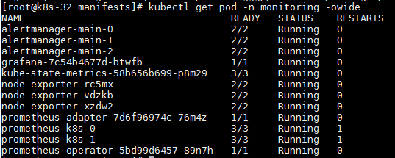

# 更改ClusterIP => NodePort,
kubectl edit svc/grafana -n monitoring
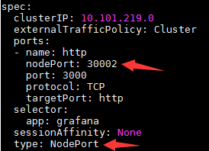

# 访问masterip:port，默认用户和密码都是admin
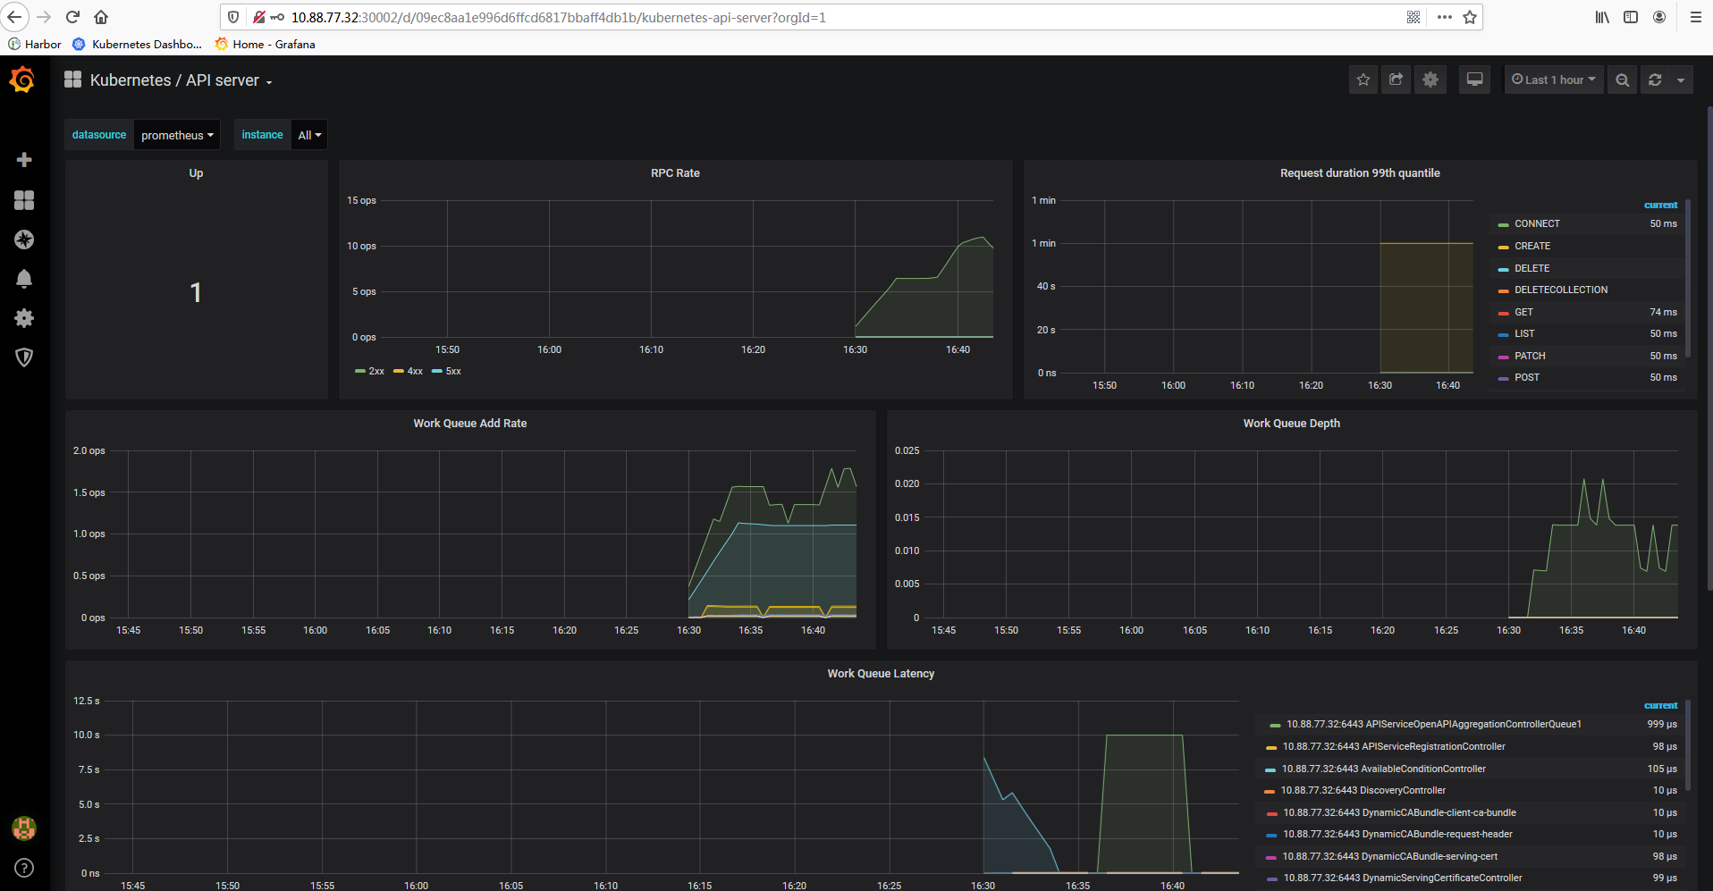
更多详情：Kubernetes实战总结 - Prometheus部署

部署应用管理Helm
# 执行部署脚本即可
cd helm-3.1.1 && sh install.sh

部署日志系统EFK
# 修改es-pv.yaml存储地址，然后依次部署efk
cd helm-elastic-7.6.0
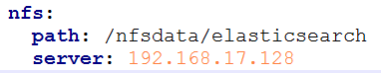
kubectl create -f elasticsearch/es-pv.yaml
helm install es --namespace=efk ./elasticsearch
helm install fb --namespace=efk ./filebeat
helm install kb --namespace=efk ./kibana

# 更改ClusterIP => NodePort,
kubectl edit svc/kibana-kibana -n logs
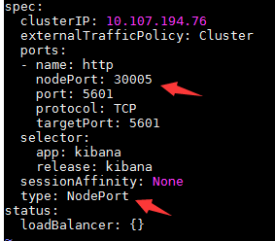
# 访问masterip:port，即可查看日志
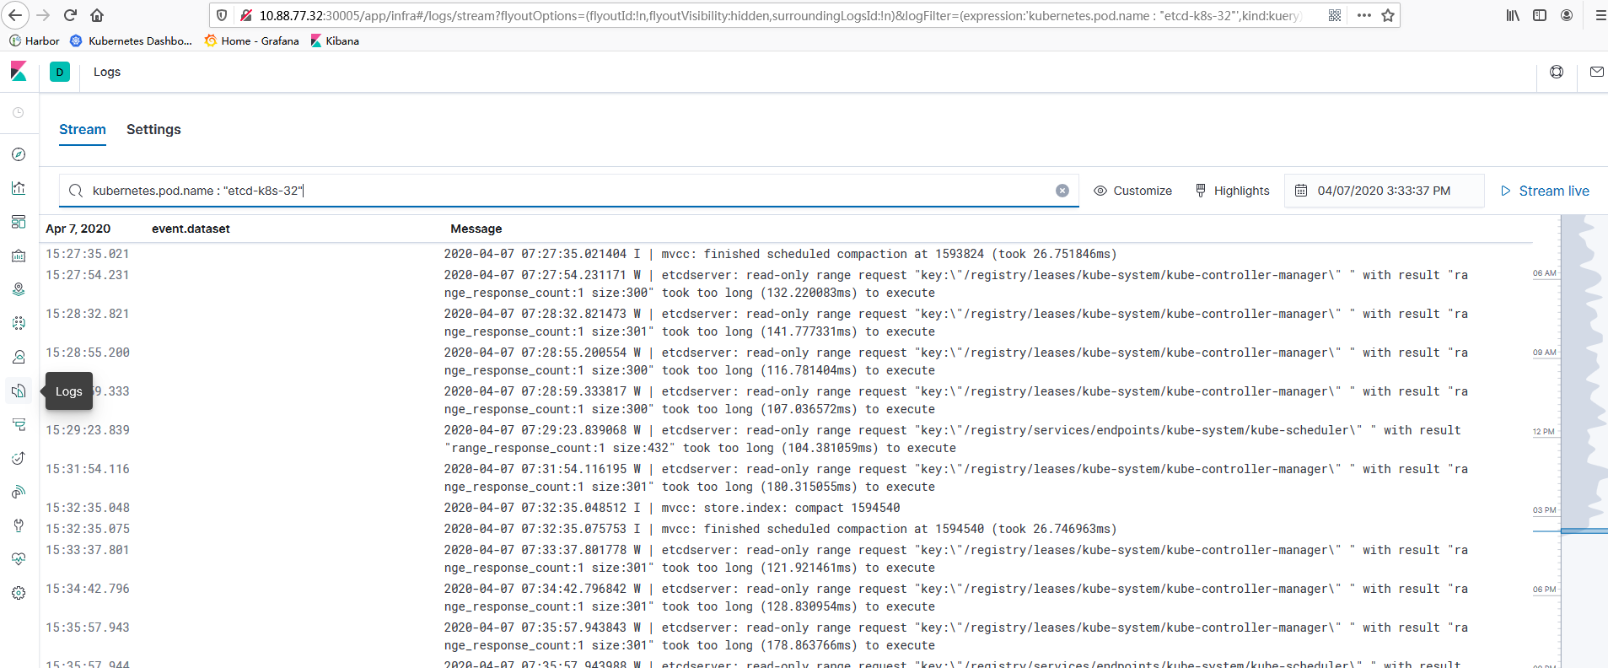

四、部署高可用集群

系统初始化
参考第一部分。

安装docker和kubernetes
参考第二部步骤【1】和【2】。

部署haproxy和keepalived
修改kube-ha文件夹中start.sh和haproxy.cfg
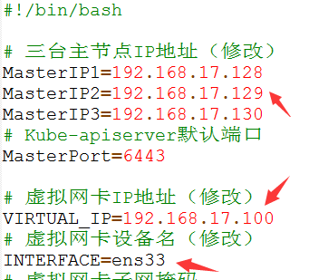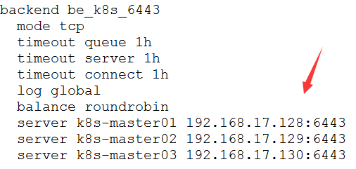
复制文件夹kube-ha到其余管理节点，然后执行start.sh即可。

初始化管理节点
# 修改准备好的kubeadm配置文件(启动高可用VIP配置)，然后初始化集群
vim kubeadm-config.yaml
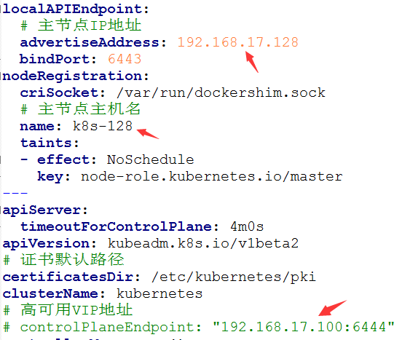
kubeadm init --config=kubeadm-config.yaml --upload-certs | tee kubeadm-init.log

# 初始化成功后，根据日志提示执行以下命令
mkdir -p $HOME/.kube
sudo cp -i /etc/kubernetes/admin.conf $HOME/.kube/config
sudo chown $(id -u):$(id -g) $HOME/.kube/config

加入其余管理节点和工作节点
# 根据初始化日志提示，执行kubeadm join命令加入集群。
kubeadm join 192.168.17.100:6444 --token abcdef.0123456789abcdef \
--discovery-token-ca-cert-hash sha256:56d53268517... \
--experimental-control-plane --certificate-key c4d1525b6cce4....

# 根据初始化日志提示，执行kubeadm join命令加入集群。
kubeadm join 192.168.17.100:6444 --token abcdef.0123456789abcdef \
--discovery-token-ca-cert-hash sha256:260796226d…………

# 如果想去除主节点污点可以执行
kubectl taint nodes --all node-role.kubernetes.io/master:NoSchedule-

部署网络，检查集群健康状况
# 执行准备好的yaml部署文件
kubectl apply -f kube-flannel.yaml
kubectl get cs && kubectl get nodes && kubectl get pod --all-namespaces
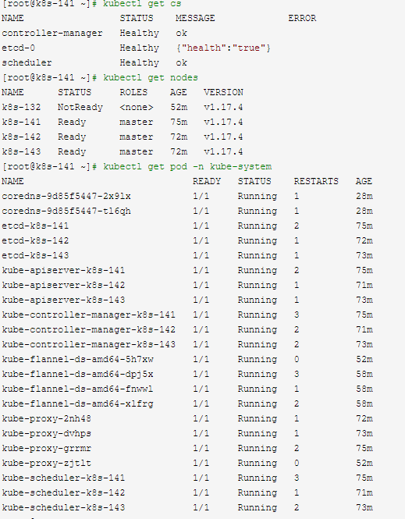

五、其他

命令自动补全
yum install -y bash-completion
source /usr/share/bash-completion/bash_completion
source <(kubectl completion bash)
echo "source <(kubectl completion bash)" >> ~/.bashrc

部署镜像仓库
官方镜像仓库搭建参考：Docker私有仓库搭建与界面化管理
第三方镜像仓库搭建参考：最新版Harbor搭建（harbor-offline-installer-v1.10.1.tgz）

集群状态查看
# 查看etcd健康状态
kubectl -n kube-system exec etcd-k8s-141 -- etcdctl \
--endpoints=https://192.168.17.141:2379 \
--cacert=/etc/kubernetes/pki/etcd/ca.crt \
--cert=/etc/kubernetes/pki/etcd/server.crt \
--key=/etc/kubernetes/pki/etcd/server.key endpoint health

# 查看ipvs列表
ipvsadm -ln

# 查看VIP漂移
ip a |grep ens33

